D1813 Scheda creata il 3 dicembre 2023

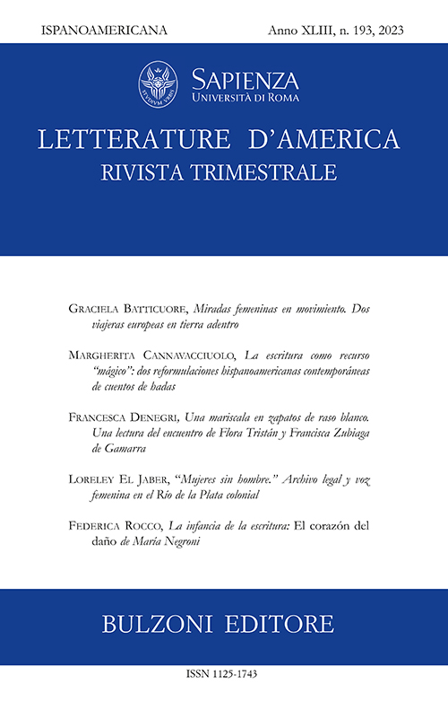
Descrizione storico-bibliografica
*Letterature d'America : rivista trimestrale / Facoltà di lettere e filosofia, Facoltà di magistero dell'Università di Roma. - Anno 1, n. 1 (inverno 1980)- . - Roma : [s. n.], 1980- . - volumi ; 21 cm. ((Poi: Dipartimento di studi europei, americani ed interculturali Sapienza, Università di Roma. – In 4 sezioni: Angloamericana, Brasiliana, Ispanoamericana, Tuttamerica. - Fondata da Dario Puccini. - Poi editore: Bulzoni. – Dal 2007 disponibile anche online a pagamento a: https://www.torrossa.com/it/resources/an/2400694. - ISSN 1125-1743. - BNI 80-5871. - RAV0116883; NAP0954027
Varianti del titolo: *Ispanoamericana; *Angloamericana; *Brasiliana; *TuttoAmerica

Autore: Università degli Studi di Roma La Sapienza : Facoltà di scienze umanistiche
Soggetti: Letteratura americana – Periodici; Letteratura ispano-americana – Periodici; Letteratura portoghese - Autori brasiliani – Periodici
Classe: D860.5

Informazioni storico-bibliografiche
Fondata nel 1979 da Dario Puccini
Direttore responsabile: Maria Caterina Pincherle
Direttori di Sezione: Camilla Cattarulla (Ispanoamericana), Cristina Giorcelli (Angloamericana), Ettore Finazzi Agrò (Brasiliana)
Comitato di consulenza: Luca Bacchini, Susanna Nanni, Sabrina Vellucci.
Comitato Scientifico: Ronald Bush (Univ. of Oxford); Donald Pease (Dartmouth College); John Carlos Rowe (Univ. of Southern California); Cristina Iglesia (Univ. de Buenos Aires); Jorge Lafforgue (Univ. del Salvador/Univ. Nacional de Lomas de Zamora); Francisco Tovar Blanco (Univ. de Lleida): Raúl Antelo (Univ. Federal de Santa Catarina); Francisco Foot Hardman (Univ. Estadual de Campinas); Beatriz Resende (Univ. Federal do Estado do Rio de Janeiro).
La pubblicazione dei saggi viene sottoposta a referaggio da parte di esperti anonimi
Sede: Piazzale Aldo Moro, 5 - 00185 Roma
Redazione: via dei Liburni, 14 - 00185 Roma
Classificazione ANVUR: Area 10, Fascia E/1
è possibile sottoscrivere un abbonamento attraverso questo link
- abbonamento italia/estero
è possible acquistare un singolo artico di ogni numero di rivista a questo link
- singoli articoli in formato PDF
https://www.bulzoni.it/it/riviste/letterature-d-america/results,1-0

